Anexa A
La cererea #38
la Termenii si Condițiile de Livrare
Detalii specifice și standarde tehnice

Lotul nr.2 Aparat de sigilat pachete cu instrumente pentru sterilizare

Nr. | Denumire produs | Specificații (minime obligatorii) solicitate |  | Specificații tehnice oferite
1. | Aparat de sigilat pachete cu instrumente pentru sterilizare | Descriere | Sigilator de pachete pentru sterilizare a instrumentelor medicale în autoclav.  Cuțitul de tăiat pungi este bazat pe lame de bisturiu, sa fie foarte ușor de schimbat de către utilizator.
 |  | Parametru | Specificaţia
 |  | Alimentarea | 220 -230 V, 50/60 Hz
 |  | Puterea maxima consumata | 320 - 400W
 |  | Lățimea de sigilare | 10 -15 mm
 |  | Dimensiunile | 170 x 400 x 460  Înălțimea x Lungimea x Lățimea
 |  | Buton de pornire si oprire | da
 |  | Lățimea maxima a pachetului pentru sigilare | 250mm
Garanția |  |  | Min. 12 luni  Prezența certificatului de garanție obligatorie
CERTIFICĂRI |  |  | Declarația de conformitate CE și/sau a Certificatului de conformitate CE

Lotul nr.3 Fotoliu ginecologic (mecanic)
Nr. | Denumire produs | Specificații (minime obligatorii) solicitate |  | Specificații tehnice oferite
1. | Fotoliu ginecologic (mecanic)  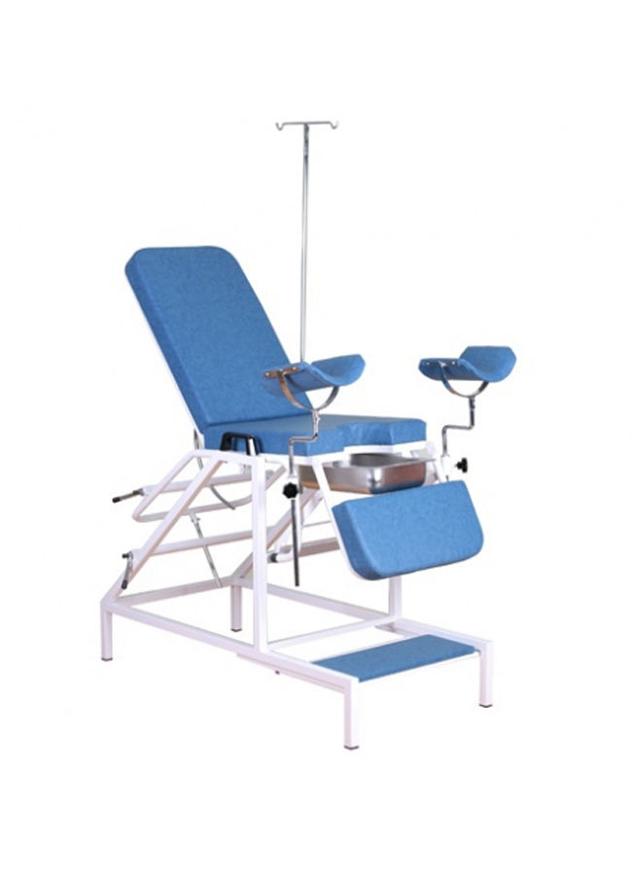 | Descriere
 |  | Parametru | Specificaţia
 |  | Fotoliu cu reglarea spatar, picioare, cotier | Da
 |  | Suport pentru picioare, treaptă | Da
 |  | Carcasă din otel vopsit | Da
 |  | Carcasă electrostatic | Da
 |  | Spatarul cu reglare | Da, în minim 3 poziții
 |  | Suporturile pentru picioare | Da, cu reglare în diferite poziții
 |  | Bol din oțel inoxidabil | Da
 |  | Stand pentru perfuzie | Da
 |  | Înălțimea reglabilă: | 50 -100 cm
 |  | Greutatea suportată pentru pacient | ≥ 200 kg
 |  | Culoare | Acvamarin, se acceptă și culoarea albă  sau cafeniu închis
 |  | Garanția | Min. 24 luni  Prezența certificatului de garanție obligatorie
 |  | CERTIFICĂRI | Declarația de conformitate CE și/sau a Certificatului de conformitate CE

Lotul nr.6 Dulap medical
Nr. | Denumire produs | Specificații (minime obligatorii) solicitate |  | Specificații tehnice oferite
1. | Dulap medical  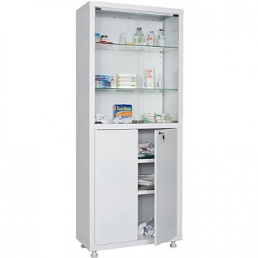 | Descriere | Dulap medical metalic cu 2 uși pentru depozitarea medicamentelor
 |  | Parametru | Specificaţia
Înălțime - 1655 mm
Adâncime - 320 mm
Latime - 700 mm
Material - otel acoperit cu polimer, Sticla
Împărțit în două compartimente independente
Partea de sus - este dotata cu două regimente și uși din sticlă.
Partea de jos este dotata cu usi metalice și doua rafturi completat cu încuietori cu cheie (încuietoarea se stabilește doar pe ușile metalice)
 |  | Culoare | Conform imaginei
 |  | Garanția | Min. 24 luni  Prezența certificatului de garanție obligatorie
 |  | CERTIFICĂRI | Declarația de conformitate CE și/sau a Certificatului de conformitate CE

Lotul nr.8 Scaun rotativ, reglabil
1. | Scaun rotativ, reglabil  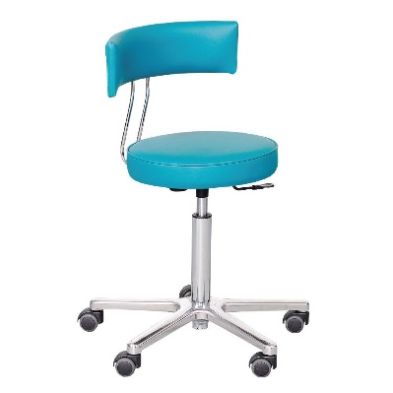 | Descriere | Scaun rotativ pentru medic cu sau fară spetează
 |  | Parametru | Specificaţia
 |  | Scaun rotativ fară spetează | Da
 |  | Acoperit cu imitație din piele de culoare acvamarin | Da
 |  | Înălțime reglabilă de la 53-68 cm | Da
 |  | Culoare | Acvamarin, se acceptă și culoarea albă, negru  sau cafeniu închis
Garanția |  |  | Min. 24 luni  Prezența certificatului de garanție obligatorie
CERTIFICĂRI |  |  | Declarația de conformitate CE și/sau a Certificatului de conformitate CE

Furnizor: _________________________________
Adresa Furnizorului: _________________________________
Tel: ________________ Fax: ___________________
E-mail: __________________________________
Semnătura autorizată: _________________________________
Numele si funcția semnatarului: _________________________________
Data: ______________________

